ФИО педагога: Беловодов Василий Владимирович
Программа: Футбол
Объединение: 2БО
Дата занятия по рабочей программе: 24.03, 26.03, 28.03
Тема занятия: «История современного футбола».
Задание:
- Всего 15 вопросов по теме “футбольные клубы”. В каждом вопросе только 1 правильный вариант ответа. Проверь себя. Узнайте кто из вас больше понимает и знает о футбольных клубах и их истории
Материалы:
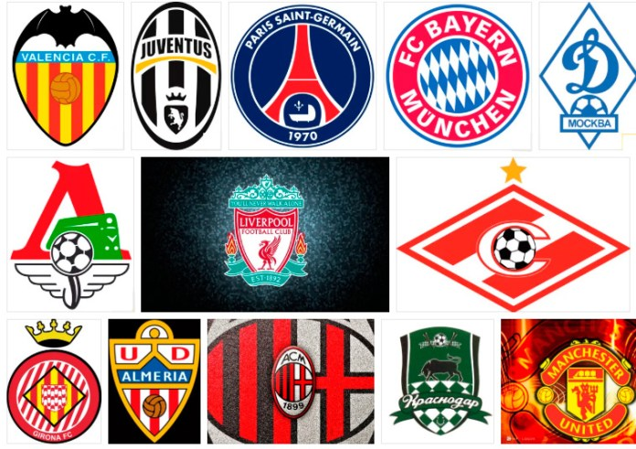

В данном тесте вы можете проверить свои знания о футбольных клубах. Вопросы средней сложности, поэтому для настоящих фанатов футбола пройти данный тест не составит труда.

Тест о футбольных клубах.
1. Какой итальянский футбольный клуб носит прозвище "старая синьора"?
А Милан
Б Интер
В Ювентус
Г Рома
2. На эмблеме какого английского футбольного клуба изображена лиса?
А Вулверхэмптон
Б Лестер
В Кристал Пэлас
Г Норвич
3. Какой клуб выиграл Суперкубок УЕФА в 2008 году?
А Манчестер Юнайтед
Б Зенит
В Челси
Г ЦСКА
4. Какой из футбольных клубов выигрывал чемпионат России в 90-е годы, помимо московского Спартака?
А Зенит
Б ЦСКА
В Динамо Алания
5. В какой команде Анатолий Тимощук выиграл Лигу Чемпионов УЕФА?
А Зенит
Б Бавария Мюнхен
В Шахтер
Г Кайрат
6. Какой клуб выиграл Английскую Премьер Лигу ни разу не проиграв за сезон?
А Арсенал
Б Манчестер Юнайтед
В Манчестер Сити
Г Ливерпуль
7. Какой футбольный клуб купил Неймара за 222 миллиона долларов?
А Барселона
Б ПСЖ
В Реал Мадрид
Г Ювентус
8. За какой клуб не играл Криштиану Роналду?
А Спортинг
Б Реал Мадрид
В Ювентус
Г Барселона
9. Какой футбольный тренер привел Лестер к первому чемпионству в АПЛ?
А Брендан Роджерс
Б Клаудио Раньери
В Жозе Моуриньо
Г Арсен Венгер
10. Какой клуб проиграл в финале Лиги Чемпионов в 2005 году?
А Ливерпуль
Б Милан
В Челси
Г Барселона
11.Какой футбольный клуб не из Лондона?
А Арсенал
Б Челси
В Тоттенхэм
Г Астон Вилла
12. Играя за какой клуб Фабио Каннаваро выиграл "Золотой Мяч"?
А Реал Мадрид
Б Ювентус
В Интер
Г Наполи
13.С каким клубом у Ливерпуля "мерсисайдское дерби" на футбольном поле?
А Эвертон
Б Манчестер Юнайтед
В Вест Хэм
Г Арсенал
14.Какому футбольному клубу принадлежит стадион "Камп Ноу"?
А Челси
Б Милан
В Барселона
Г Ливерпуль
15.Какой футбольный клуб купил Роман Абрамович?
А Арсенал
Б Монако
В Челси
Г Марсель

Порядок выполнения:
- Внимательно прочитать вопрос и выбрать один правильный вариант.
- Правильные варианты ответов отправляем в файлеWord, или пишем на формате А4, фотографируем и отправляем.
- Выполненное задание отправляйте мне на электронную почту belovodov.1974@mail.ru
- Заранее спасибо!

